百度文库资源服务介绍
- 数据库名称：百度文库
- 适用对象：服务于全年龄段用户，覆盖全校所有专业，辅助教师教学和学生学习。
- 登陆网址：wenku.baidu.com
试用时间2018年9月6日-2018年11月5日
- 数据库介绍：
百度文库（wenku.baidu.com）是全球最大的中文文档分享平台，已收录1991年至今有效专业文档2亿份。百度文库属于应用类数据库，资源更新速度达到分钟级，无滞后性，每日新增文档10万份。用户可通过学校IP访问，对硬件无要求，同时提供校外访问途径。
文档涉及教育、专业资料、实用文档、资格考试等领域；覆盖31个主流行业，共235个细分资料库，以及15个具有文库特色的在线专题库。资源由5000家专业机构与30万专业人士提供，在资源的生产上奠定了资源的权威性及广度。
- 数据库使用步骤：
- 登陆百度文库（wenku.baidu.com）
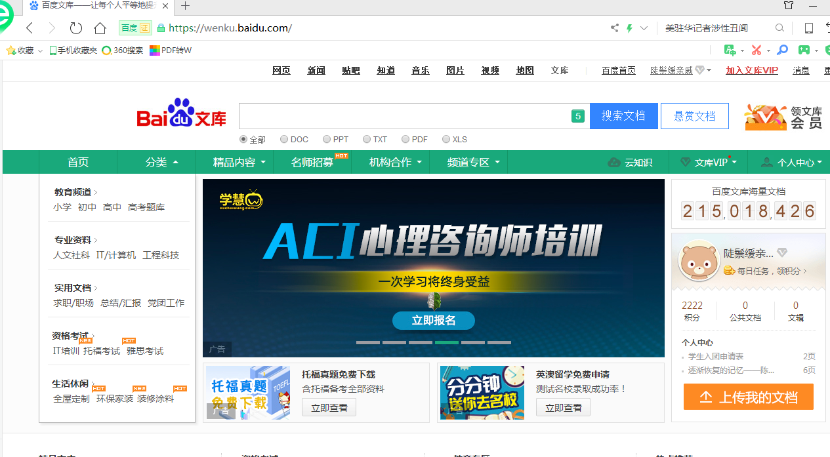

- 在搜索框直接搜索所需资源点击搜索文档
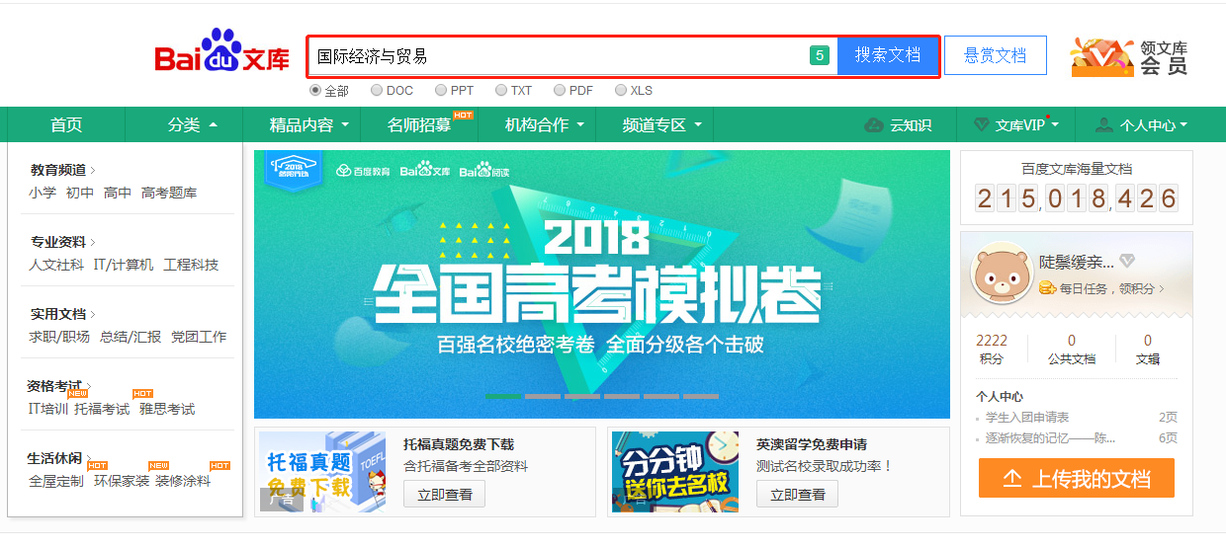

- 在检索出来的文档中选取所需资源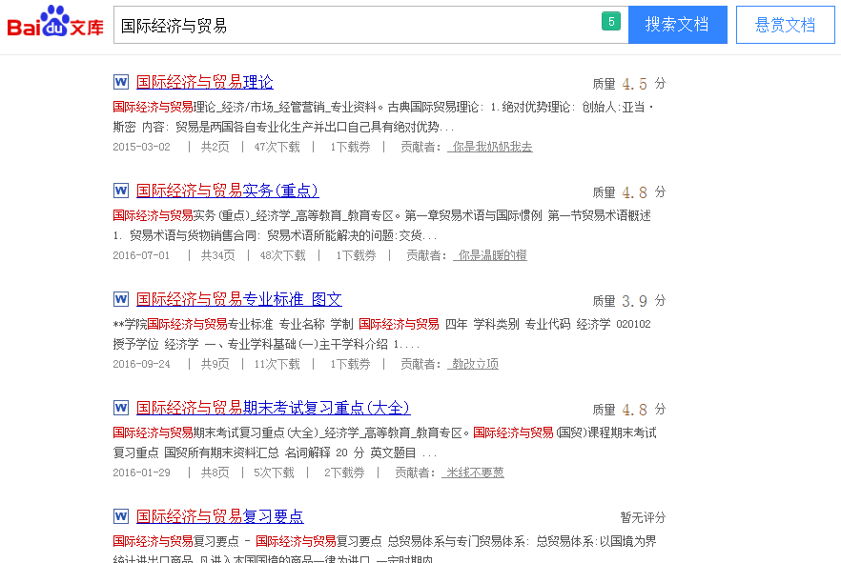

- 同时也可根据文档格式、相关性排序、页数、发布时间等快速定位所需资源
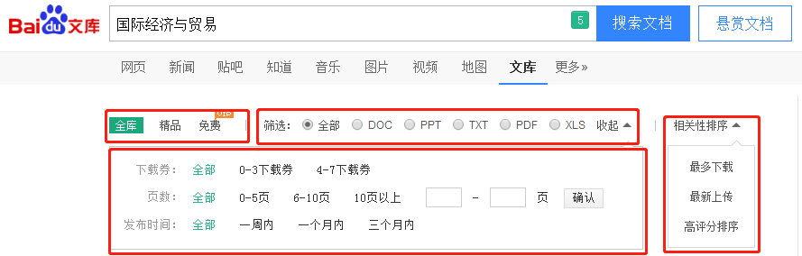

- 点开所需资源，可在线预览，也可以直接下载到本地进行二次编辑
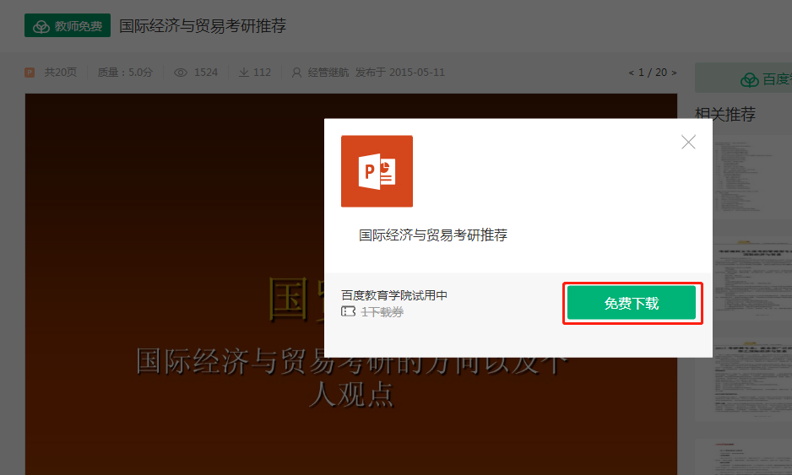

- 除了直接搜索，也可以在各功能模块中寻找所需资源
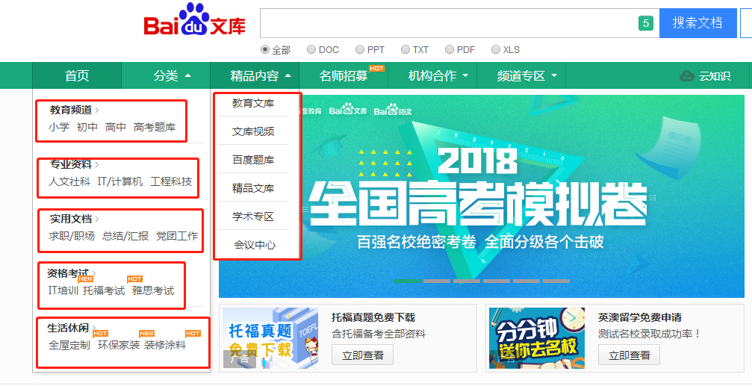

- 以资格考试为例，涵盖财务类、公务员类、学历类、建筑类、外语类、资格类、外贸类、医药类、计算机类等专业考试库。
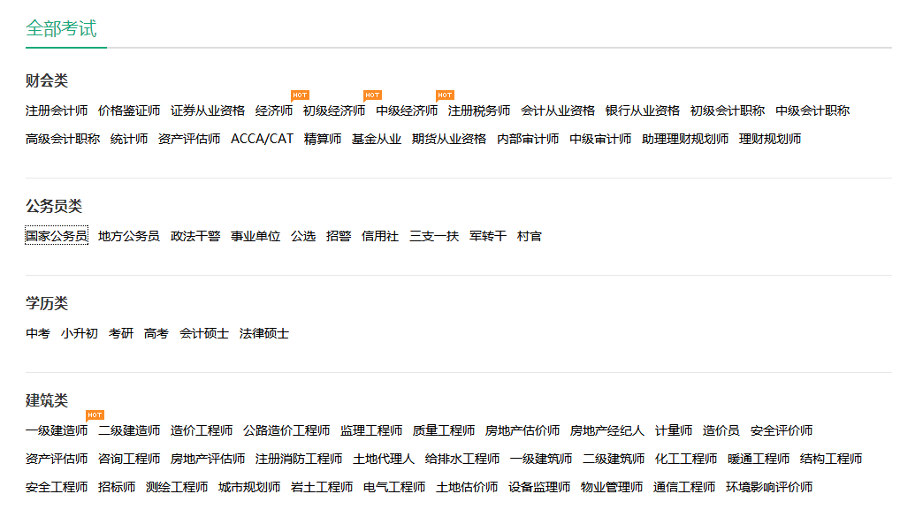
- 点击公务员考试库，收录全国各省真题，包含行测、申论、面试各项考试指导、辅导资料及真题。
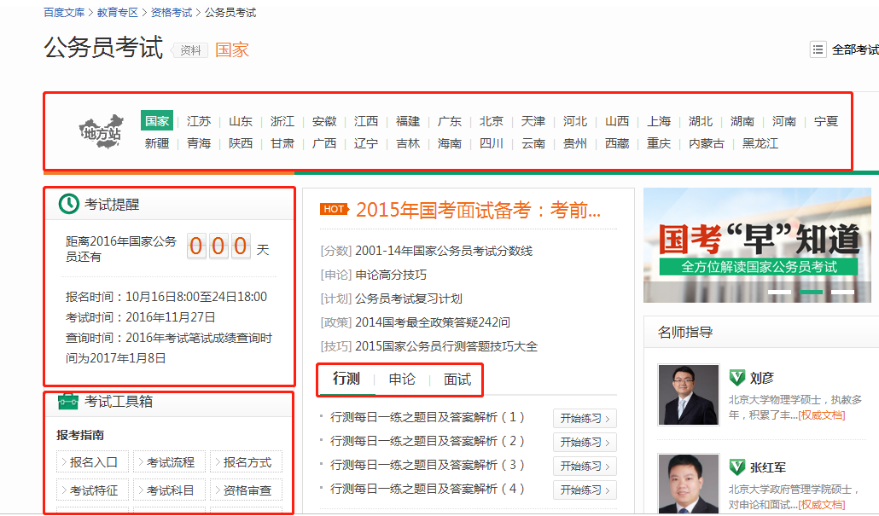

- 点击精品内容中包含教育文库、文库视频、百度题库、精品文库、学术专区、会议中心等模块。
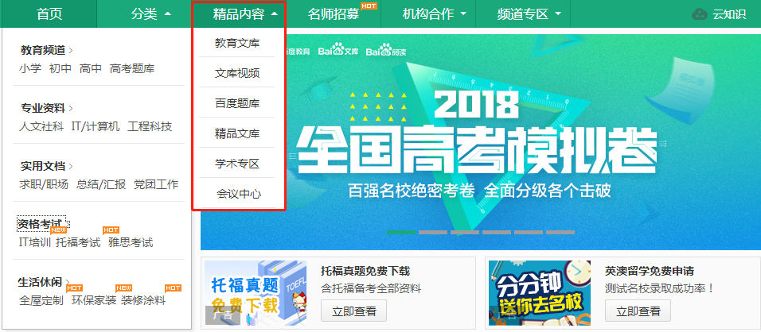

- 以精品文库为例，包含教育培训、行业报告、学术报告、互联网、金融等功能模块，构建特色精品文库。
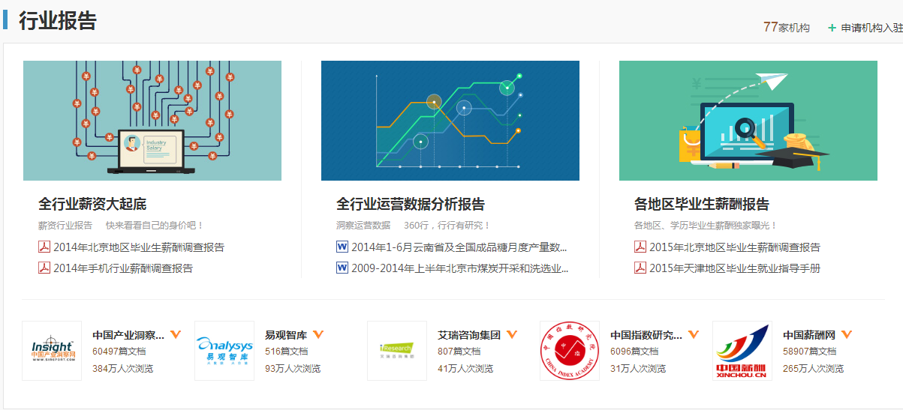
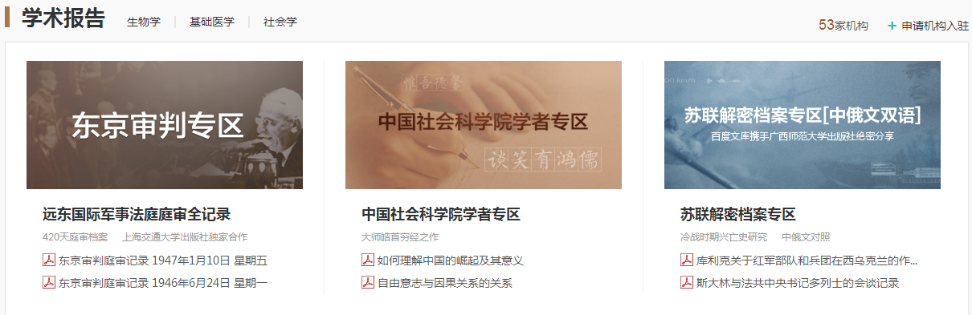
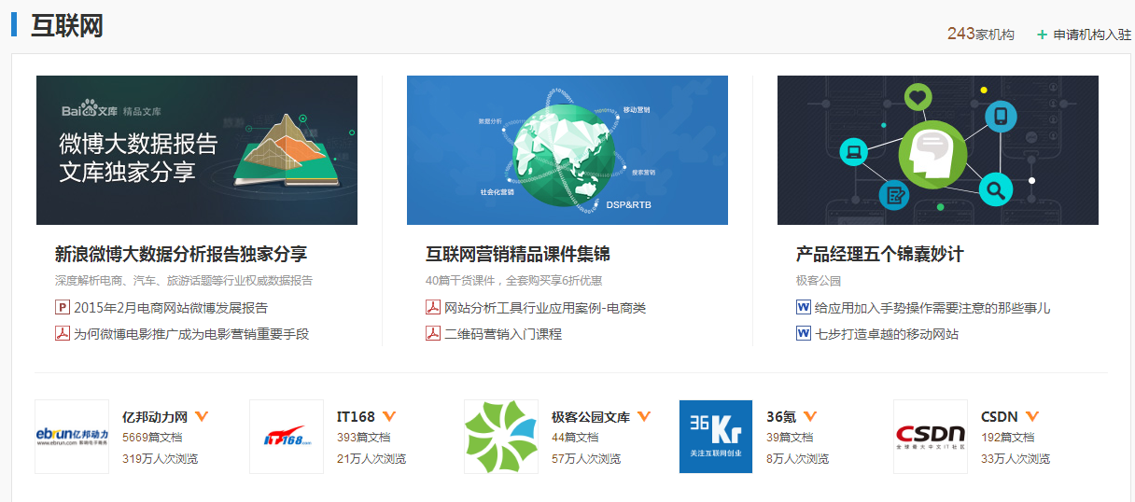
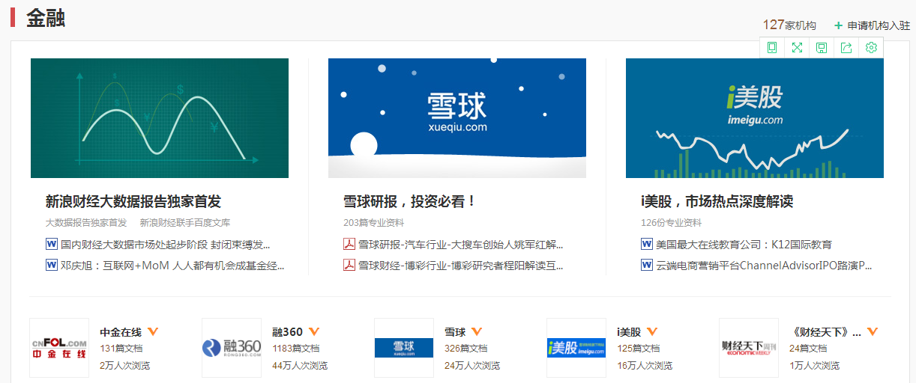

- 特色专题库。

喜迎十九大：
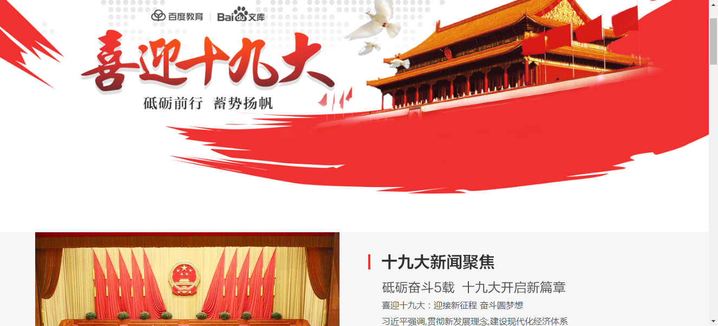

国家统计报告：
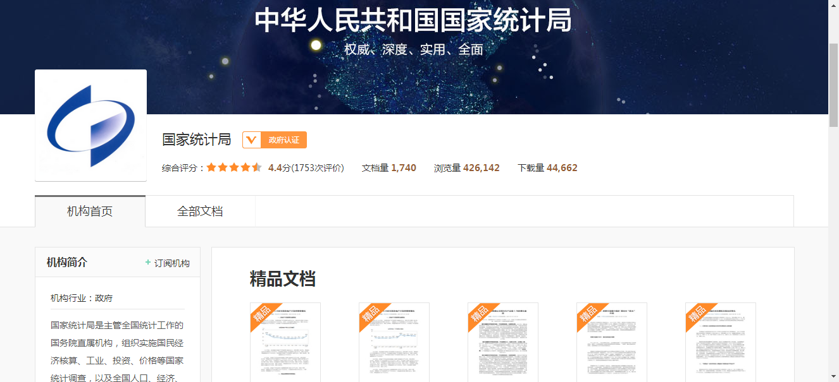

全球顶尖智库报告
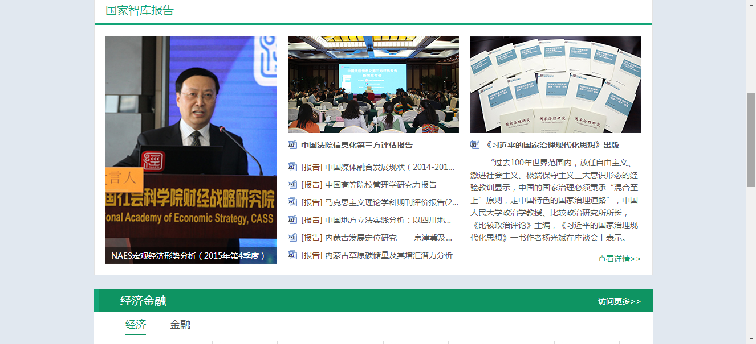

- 会议中心收录全球热门会议、网络营销大会、技术大会、产品设计大会等会议讲解PPT资源。
